Nombre:……………………………………………………………………
Sílabas Iniciales: Pa-pe-pi-po-pu
Objetivo de Aprendizaje N° 3
Núcleo: Lenguaje Verbal
Habilidad: Conciencia Fonológica

Nombra las figuras. Encierra En cada columna 3 figuras que te gusten.
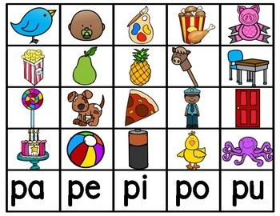

Nombre:……………………………………………………………………………………
Marca las letras P, y colorea el Payaso.
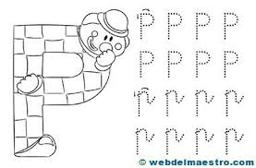

Nombra y encierra la sílaba correspondiente a cada dibujo
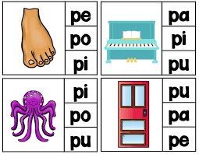

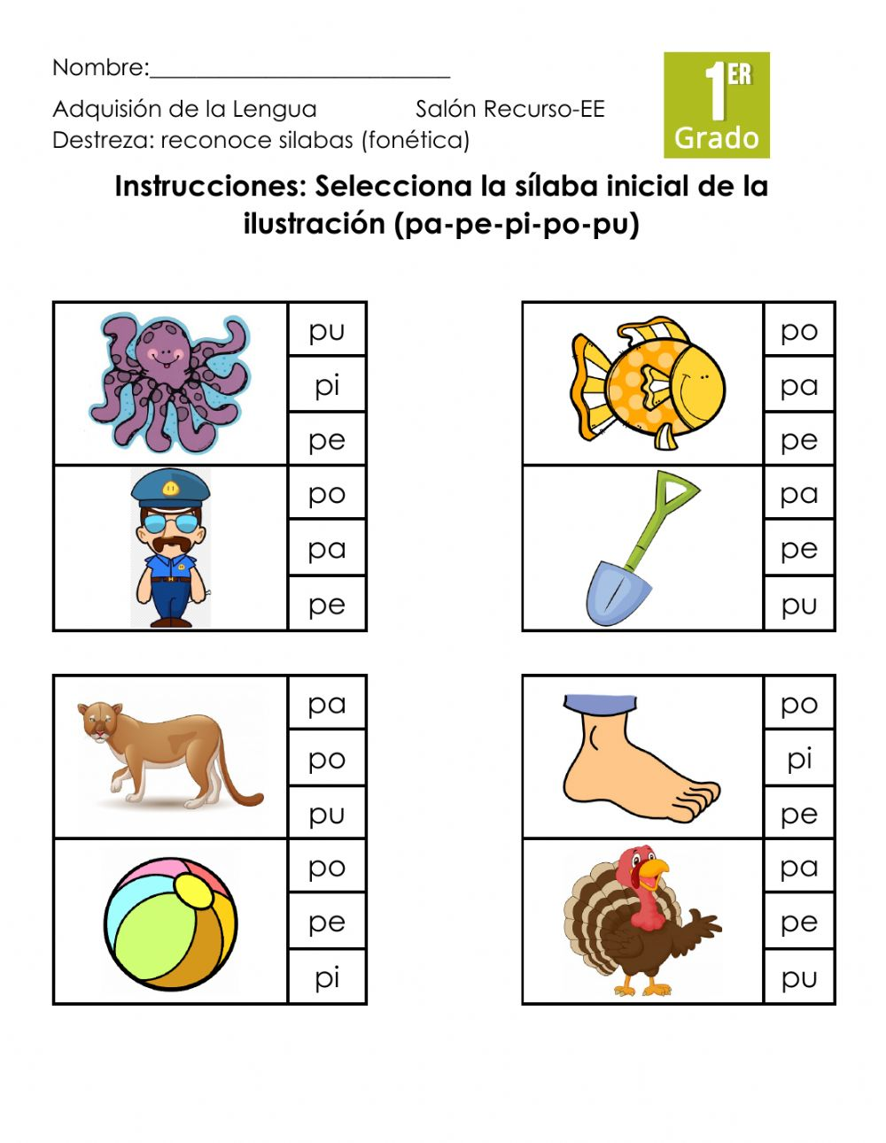
Nombre:………………………………………………………………………………….

